Barış Eğitimi Uygulama ve Araştırma Merkezi
  - 2020
Faaliyet Raporu
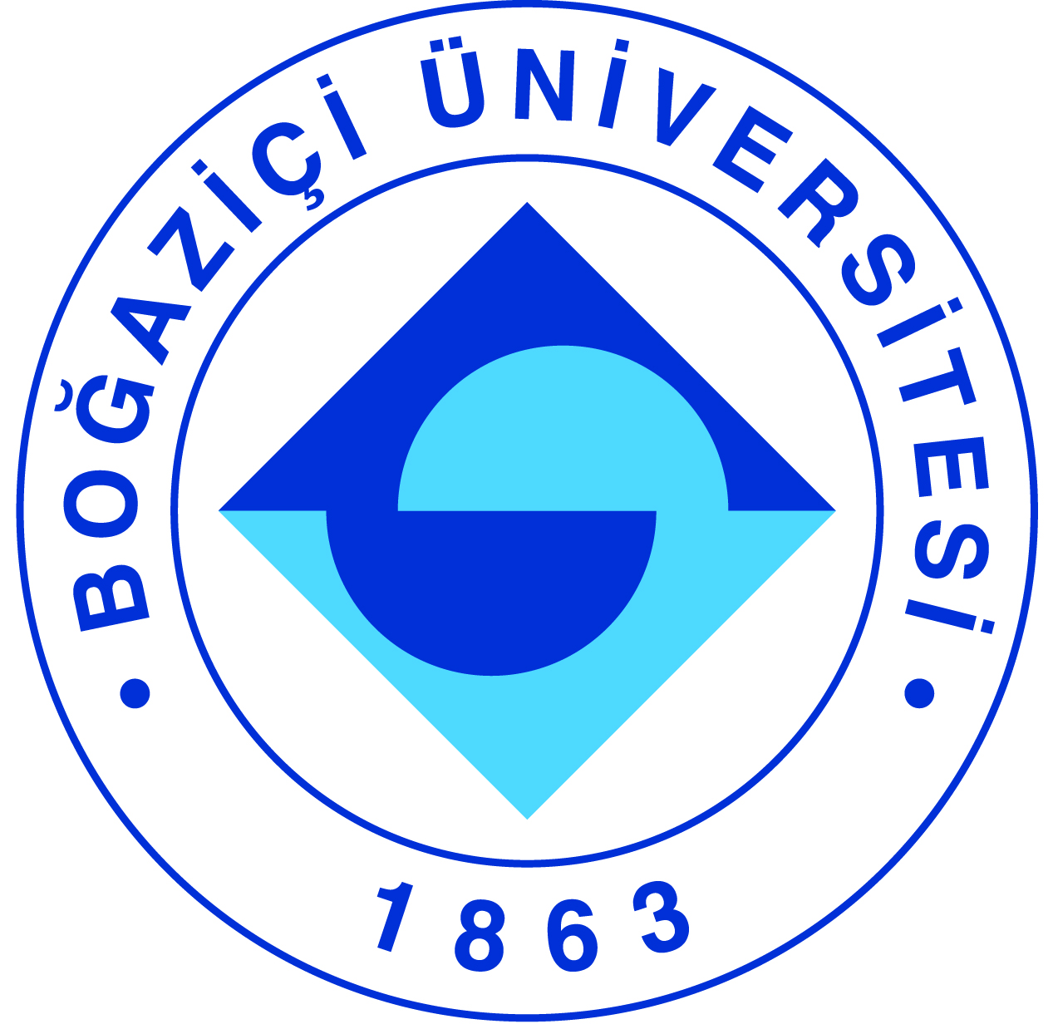

I-MERKEZİN MİSYON VE VİZYONU

Boğaziçi Üniversitesi Barış Eğitimi Uygulama ve Araştırma Merkezinin misyonu barış eğitimi anlayışını örgün ve yaygın eğitim sistemine entegre ederek barışçıl çözüm anlayışı ve kültürünün oluşmasına katkıda bulunmaktır.
Merkezin vizyonu diğer üniversiteler, eğitim kurumları, sivil toplum kuruluşları ve barış merkezleri ile koordinasyon içinde çalışarak sosyal adalet ve insan haklarına saygının eğitim okurumları üzerinden artırılması için barış eğitiminin tanıtılması ve çatışma/uzlaşmazlıkların dönüştürülmesi konusundaki yöntemlerin yaygınlaştırılması için çalışma, araştırma ve uygulama yapmaktır.

II-MERKEZİN TARİHÇESİ, AMACI VE HEDEFLERİ

BÜ Barış Eğitim Uygulama ve Araştırma Merkezi 2007 Ağustos ayında YÖK’den gelen onay ile Türkiye’de kurulmuş ilk Barış Eğitim Merkezi olarak resmiyet kazandı ve faaliyetlerine başladı. Merkezin amacı barış eğitimini hem üniversite içindeki eğitim ve araştırma programına entegre ederek, hem de ülkedeki örgün ve yaygın eğitim sisteminin bir parçası yapmaya çalışarak barışçıl çözüm anlayışı ve kültürünün oluşmasına katkıda bulunmaktır. Barış Gazeteciliği konusunda da seminer ve paneller düzenlemiş olan merkez, şiddetsiz ve ayrımcılıktan uzak iletişim dilinin medya alanında da yerleşik bir hale gelmesi için çalışmalar yapar.

III-MERKEZİN TEMEL POLİTİKA VE ÖNCELİKLERİ

Merkez temel olarak hak bazlı, sosyal adalet ve eşitliğe dayalı bir eğitim sistemi politikasını temel alır. Öncelikleri insan hakları, çevre bilinci, çatışma dönüşümü, demokratik vatandaşlık, şiddetsiz iletişim, barış gazeteciliği, eğitim ekolojisi, sanat ve sosyal dönüşüm konularında eğitici eğitimleri uygulamak, müfredat geliştirmek ve barış eğitimi ve gazeteciliği alanlarında paneller, film haftaları, konuşmalar düzenleyerek alanın görünürlüğünü sağlamak ve araştırma yapmaktır.

IV-MERKEZDE YETKİ, GÖREV VE SORUMLULUKLAR

Örgüt Yapısı
Merkez Müdürü: Doç. Dr. Mine Göl-Güven
Merkez Müdür Yardımcıları: Prof.Dr. Fatoş Erkman, Aylin Vartanyan Dilaver
Yönetim Kurulu Üyeleri: Doç. Dr. Mine Göl-Güven, Prof.Dr. Fatoş Erkman, Aylin Vartanyan Dilaver, Dr. Öğr. Üyesi Gülistan Bilgin, Dr. Öğr. Üyesi, Ceyda Arslan
Eğitim ve Proje Danışma Kurulu Üyeleri: Nur Bekata Mardin, Maggie Pınar, Nişvan Kabakçı, Dr. Behice Ertenü, Jennifer Sertel, Prof. Dr. Ebru Aktan Acar, Doç. Dr. Gamze Sart
Danışma Kurulu Üyeleri: Üstün Ergüder (Sabancı Üniversitesi, İstanbul Politikalar Merkezi'nin Direktörü), Meral Çulha (Haliç Üniversitesi, Psikoloji Bölümü), Ferai Tinç (Hürriyet Gazetesi yazarı, emekli), Zeynep Oral (Gazeteci, WINPEACE kurucusu ve üyesi), Ayşe Soysal (Boğaziçi Üniversitesi, Matematik Bölümü, emekli), Şefik Asan (Maltepe Üniversitesi- Eğitimci, yazar, televizyon programcısı), Zulal Kılıç (WINPEACE üyesi), Nilüfer Öcal (Istanbul Üniversitesi, Iletisim Fakültesi), Gülen Aktaş (Boğaziçi Üniversitesi, Fizik Bölümü)

V-MERKEZ TARAFINDAN DÜZENLENEN EĞİTİM PROGRAMLARI

Eğitim Programının Başlığı | Yöneticisi | Görev Alan Merkez Üyeleri | Düzenlendiği Tarihler | Katılan Kişi Sayısı
BUSOS Yel Değirmeni Sanat Yoluyla Çatışma Dönüşümü | Aylin Vartanyan | Aylin Vartanyan | Şubat 2020-Aralık 2020 | 10

VI-TOPLUMA HİZMET

Mine Göl-Güven Türkiye Eğitim Gönüllüleri Vakfı (TEGV) için Temel Eğitim Programını geliştirmiştir. Bu programı dijital/uzaktan eğitim için uyarlamıştır.

Mine Göl-Güven Türkiye Eğitim Gönüllüleri Vakfı (TEGV) için Barış Eğitimi ve Öğretmen Becerileri üzerine iki programın dijital/uzaktan eğitime uygun olarak geliştirmiştir.

Mine Göl-Güven EBA Öğretmen Mesleki Gelişim Atölyeleri için Sosyal ve Duygusal Öğrenme modülünü geliştirmiştir.

Mine Göl-Güven İstanbul Öğretmen Akademileri portali için Sosyal ve Duygusal Öğrenme videosunu hazırlamıştır. https://www.youtube.com/watch?v=af2TY-8Uo8U

VII-MERKEZ TARAFINDAN DÜZENLENEN TOPLANTILAR
Faaliyetin Tarihi (leri) | Faaliyetin Türü | Faaliyetin Adı | Faaliyeti Yapan Birimin Adı
20 Mayıs-1 Temmuz 2020 | Seminer dizisi | Yaşamı Kucaklayan Sohbetler | Barış Eğitim Uygulama ve Araştırma Merkezi

VIII-MERKEZ ÜYELERİNİN KATILDIKLARI BİLİMSEL TOPLANTILAR

Faaliyetin Tarihi (leri) | Faaliyetin Türü | Faliyetin Adı | Faaliyeti Yapan Birimin Adı
13 Aralık 2020 | Panel | Global Cyber Peace Conference | Rotary District 2420
23 Aralık 2020 | Panel | Covid-19 Sürecinde Eğitimde Dönüşüm için Zorluklar ve Fırsatlar Webinar Dizisi - 3 : Geleceğin Eğitim Ekosistemini Düşünmek | TÜSİAD Eğitim Grubu
    - Global Cyber Peace Conference: Building and Sustaining Positive Peace. Hosted by D-2420, Turkey.
Jennifer Sertel, Aylin Vartanyan, Fatoş Erkman, Nur Bekata Mardin ve Gülistan Gürsel-Bilgin panelist ve panelist yöneticisi olarak katılmışlardır. https://www.2420peaceconference.org/recorded-videos-day-2

    - TÜSİAD: Mine Göl-Güven ve Fatoş Erkman konuşmacı olarak katılmıştır.
https://etkinlik.tusiad.org/index.php?option=com_eventbooking&view=event&id=345&catid=1&Itemid=101

IX-MERKEZ AĞIRLIKLI, MERKEZİN KATKISIYLA YAPILAN ÇALIŞMALARA DAYANDIRILARAK YAYINLANAN BİLİMSEL YAYINLAR

Kitap

Kurt Kraft, G. & Sertel, J. (2020). Social & Emotional Competencies: Peace Starts Within. Boğaziçi
Üniversitesi Yayınları.

Kurt Kraft, G. & Sertel, J. (2020). Sosyal ve Duygusal Öğrenme Etkinlikleri: Barış Bireyde Başlar.
Boğaziçi Üniversitesi Yayınları.

Makale

Gürsel-Bilgin, G., (2020). Freirean Dialogue: An Effective Pedagogy for Critical Peace Education.
Journal of Theory and Practice in Education. 16(2), 139-
149. https://doi.org/10.17244/eku.801805
Gürsel-Bilgin, G.,(2020). Freirean Dialogue for Peace Education: A Promising Pedagogy for
Grassroots Peace in the Middle East. Mediterranean Journal of Educational Research.
14(34), 84 – 105. 10.29329/mjer.2020.322.4
Gürsel-Bilgin, G., (2020). Dialogue in Peace Education Theory and Practice. Educational Practice
and Theory, 42(1), 27-46. doi:10.7459/ept/42.1.03
Gürsel-Bilgin, G., (2020). Critical Discourse Analysis: An Effective Tool for Critical Peace
Education Informed by Freirean Dialogue. Educational Policy Analysis and Strategic
Research, 15(2), 25-40. doi: 10.29329/epasr.2020.251.2

Bildiri
Gursel-Bilgin, G., (2020, Apr 17 - 21) The School as a Center for Peace Education: A Case Study
[Roundtable Session]. AERA Annual Meeting San Francisco,
CA http://tinyurl.com/u63wj6m (Conference Canceled due to COVID19)
Gursel-Bilgin, G.,(2020, Apr 17 - 21) Peace Education as a Controversial Issue: A Case Study of
"the Peace Case" [Roundtable Session]. AERA Annual Meeting San Francisco,
CA http://tinyurl.com/ujrmqk6 (Conference Canceled due to COVID19)
X-MERKEZ’İN 2021 YILI İÇİN YILLIK ÇALIŞMA PROGRAMI

Performans Değerlendirme Kriterleri
Kriterler | Sayısal Hedef | Ulaşılan hedefler
1. Eğitim: Örgün ve yaygın eğitimde sosyal ve duygusal becerilerin gelişimi konusunda öğretmen eğitimleri vermek | (yılda 3 eğitim) | Yaşamı kucaklayan Sohbetler 7 eğitim gerçekleşti
2. Yayın: Uluslararası veya ulusal, makale, dergi, rapor | (yılda 1 tane) | 2 kitap 4 makale gerçekleşti
3. Konferans, kongre, panel: Yetişkinlere yönelik akademiden veya uygulamalı alanlardan katılımlı |  | Rotary ve TÜSİAD panelleri ile toplamda 6 panele katılım gerçekleşti
4. Proje yazımı veya projeye katılma | (yılda 1 tane) | Proje yazımı gerçekleşmedi
5. Üniversite içindeki öğrenci kulüpleri ile proje işbirliği |  | gerçekleşmedi
6. STK ve diğer üniversitelerle proje işbirliği |  | gerçekleşti
7. Ders açma | (yılda 1 tane) | PRED58A Social and Emotional Learning in Early Years (Mine Göl-Güven) dersi açıldı.

Yukarıdaki 7 maddeden 3 tanesinin yapılıyor olması Merkezin işlerliğinin sağlanmış olmasını
İşaret eder.

XI-ÖZDEĞERLENDİRME
- Genel yol gösterici başlıklarınız (rubrics) var mı? Kriterlerimiz var
- Mevcut durumunuzdan bir adım öteye gitmek için neler yaptınız, İşbirliğine açık bir merkeziz. Teklif edilen projelerde sorumluluk alıyoruz, üniversite içi ve dışı kurumlara işbirliği önerilerinde bulunuyoruz.
- Hedeflerinizi gerçekleştirmek için hangi çalışmalarda bulundunuz, tüm çalışmalarımızı yukarıda detaylandırdık.
- Hedefinizin ne kadarına ulaştınız? Ulaşamadıysanız eksikleriniz nelerdi gerekçeleri, ders açmak istiyoruz. Bu yaz yaz okulunda yurtdışından gelebilecek hocalarla irtibattayız. Öğrenci kulüpleri ile işbirliği yapmalıyız.
- Hedef üstü çalışmanız oldu mu?, bunu nasıl bir çalışma sayesinde başardınız, merkezimizin aktif üye sayısı çok az. İnsan üstü bir performans gerçekleştiriyoruz. Proje yazımı için araştırma geliştirme odaklı çalışabilecek yetkin kişilere ihtiyacımız var.
- Diğer Merkezler ile işbirliği yaptınız mı? Hayır
- 2021 Yılı hedefleriniz nelerdir? Kriterlere ulaşmayı hedefliyoruz.

